Перечень брошенных, разукомплектованных, бесхозяйных транспортных средств, принудительно перемещенных на площадку временного хранения по адресу: г. Воронеж, пр-т Труда, 107Б
дата перемещения | адрес | марка/модель/гос. номер/цвет | срок обращения за возвратом ТС | фотоматериалы
14.06.2023 | г. Воронеж,  ул. Антокольского, 2 | ВАЗ-2107  Х513ТВ36  зеленый | 14.08.2023 | 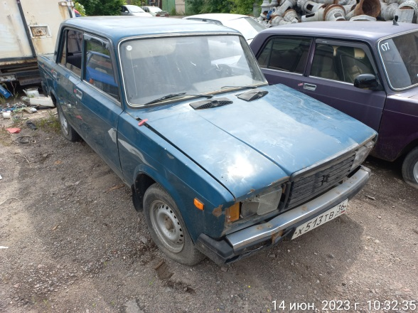 | 